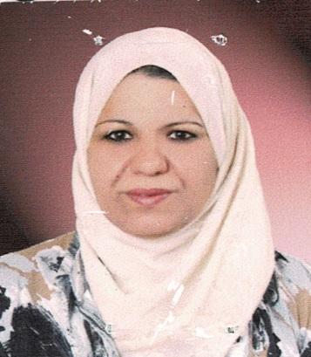
م / استمارة سيرة علمية
الاسم :- سميرة فوزي شهاب احمد
موقع العمل :-معهد الطبي التقني المنصور / قسم التقنيات الإدارة الصحية
الشهادات :--بكالوريوس إدارة واقتصاد / ماجستير علوم اقتصادية
اللقب العلمي :-أستاذ مساعد
التخصص العام :--الاقتصاد
التخصص الدقيق :--علوم اقتصادية /مالية
المجال البحثي :--أكاديمي
المواد الدراسية التي قام بتدريسها في الدراسات ((الأولية / العليا )) | الدراسات الأولية |  | الدراسات العليا
 | 1 | إدارة مخازن
 | 2 | نظم صحية
 | 3 | مبادئ محاسبة
 | 4 | ديمقراطية وحقوق

عدد الأشراف على طلبة الدراسات العليا | دبلوم عالي | ماجستير | دكتوراه
 | / | / | /

عدد البحوث المنشورة | محلي | عربي | عالمي
 | 7 | / | /

المؤلفات والكتب وبراءات الاختراع

المشاركة في المؤتمرات |  | 1- المؤتمر العلمي الاول /القطاعات الادارية في معهد الادارة الرصافة 2013
 |  | 2-المؤتمر العلمي الدولي الطبي والصحي ،2016 ، الجامعة التقنية الوسطى – المعهد الطبي – بغداد ، حضور. (محلي)

